# 輸入內容：

* 1. 擔保品大類

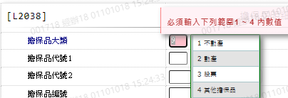

* 1. 擔保品代號1

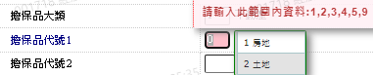

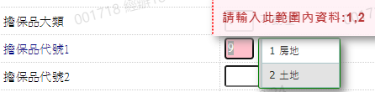

* 1. 擔保品代號2



* 1. 擔保品編號

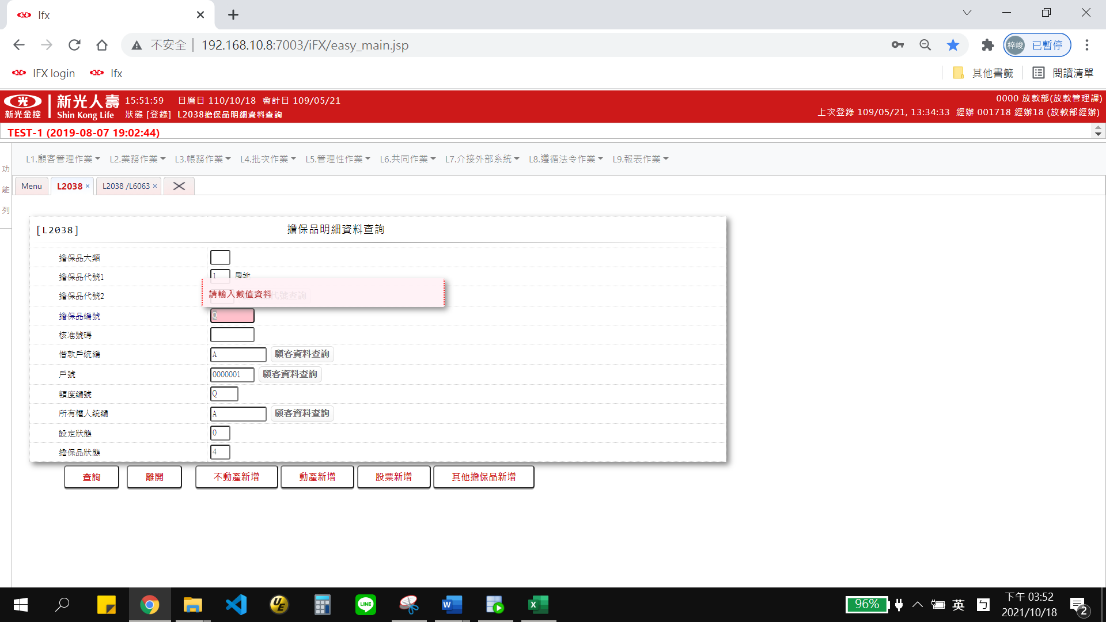

* 1. 核准號碼

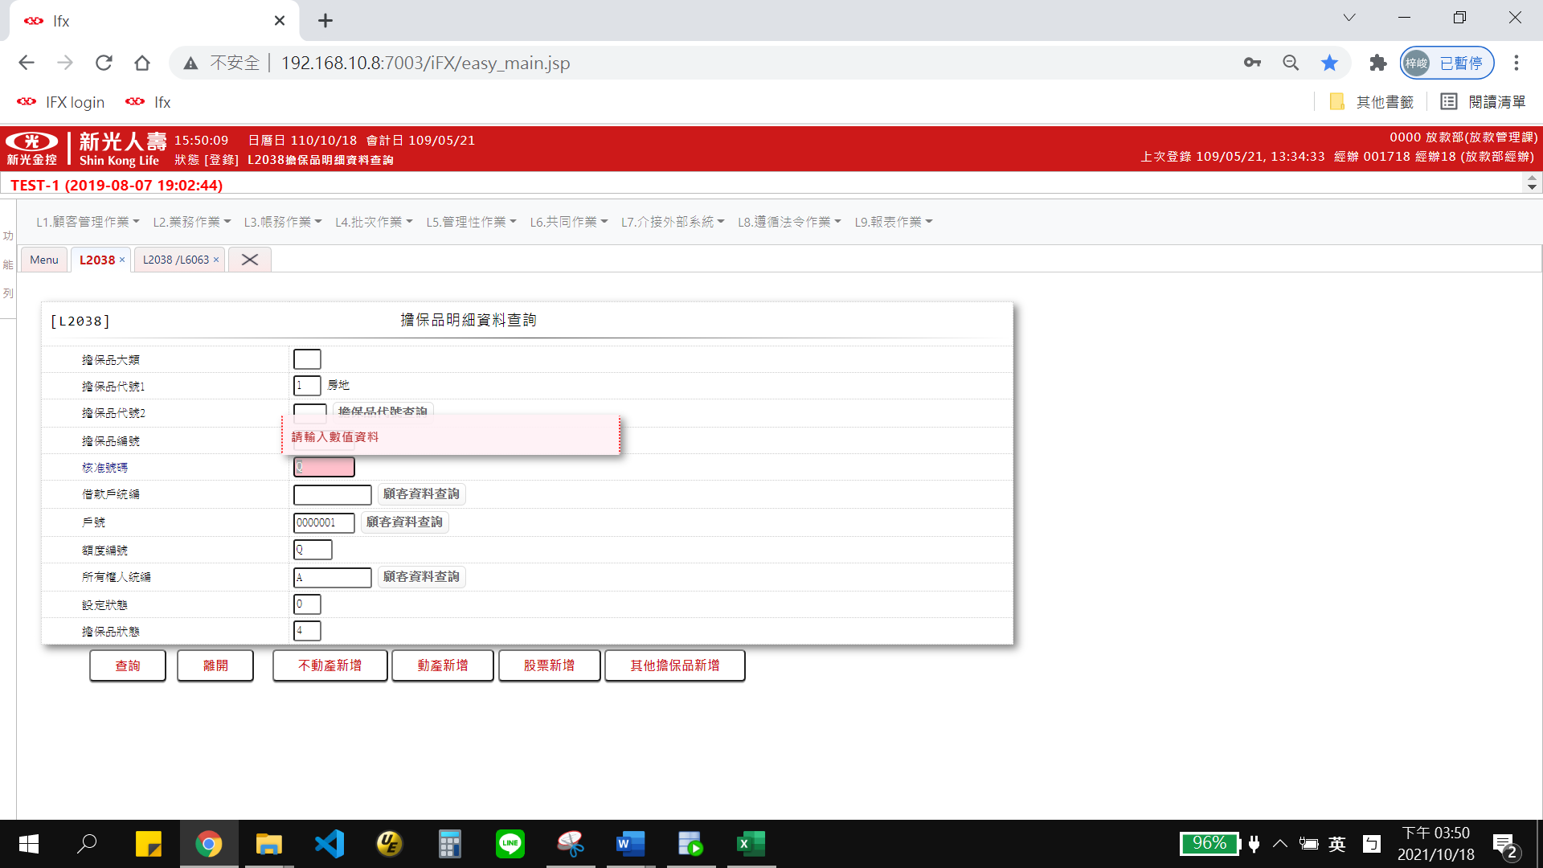

* 1. 借款戶統編





* 1. 戶號

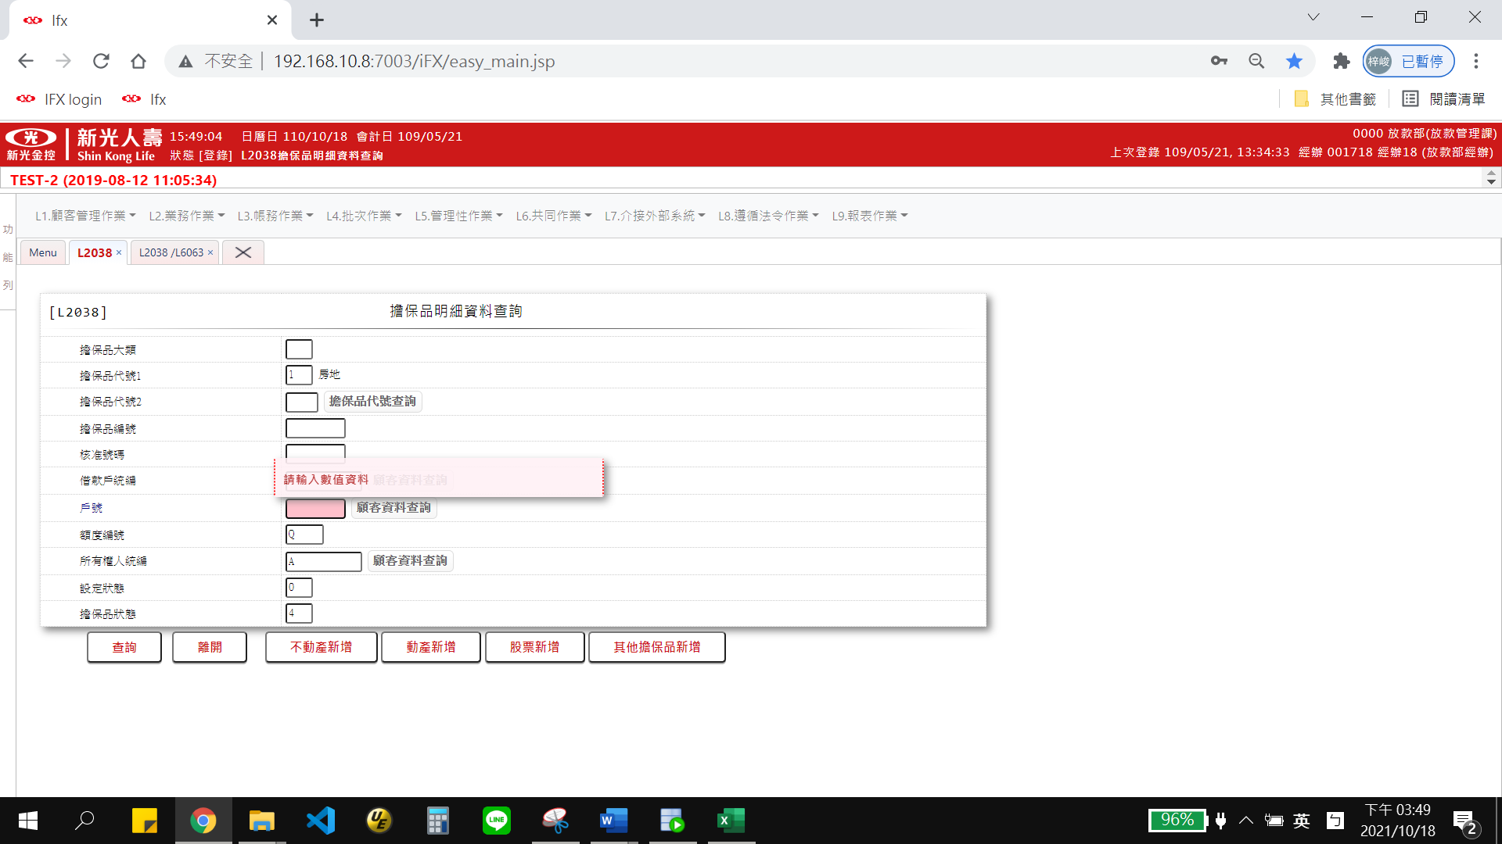

* 1. 額度編號

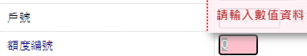

* 1. 所有權人統編

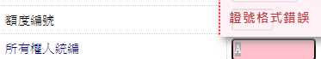

* 1. 設定狀態

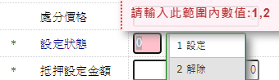

* 1. 擔保品狀態

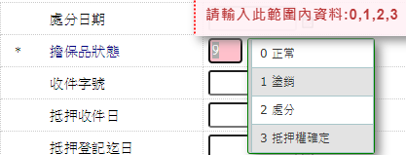

* 1. 縣市區域

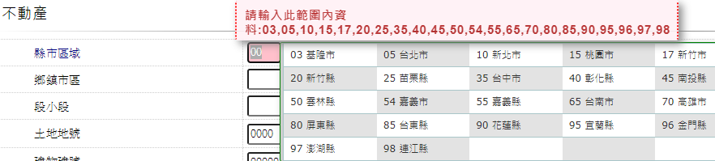

* 1. 鄉鎮市區

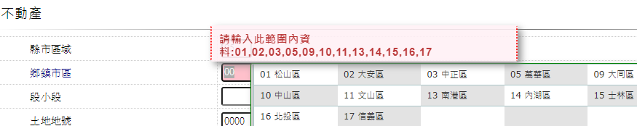

* 1. 段小段

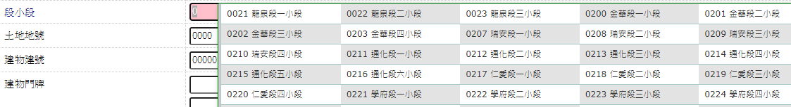

* 1. 土地地號1

土地地號2

土地地號3

土地地號4

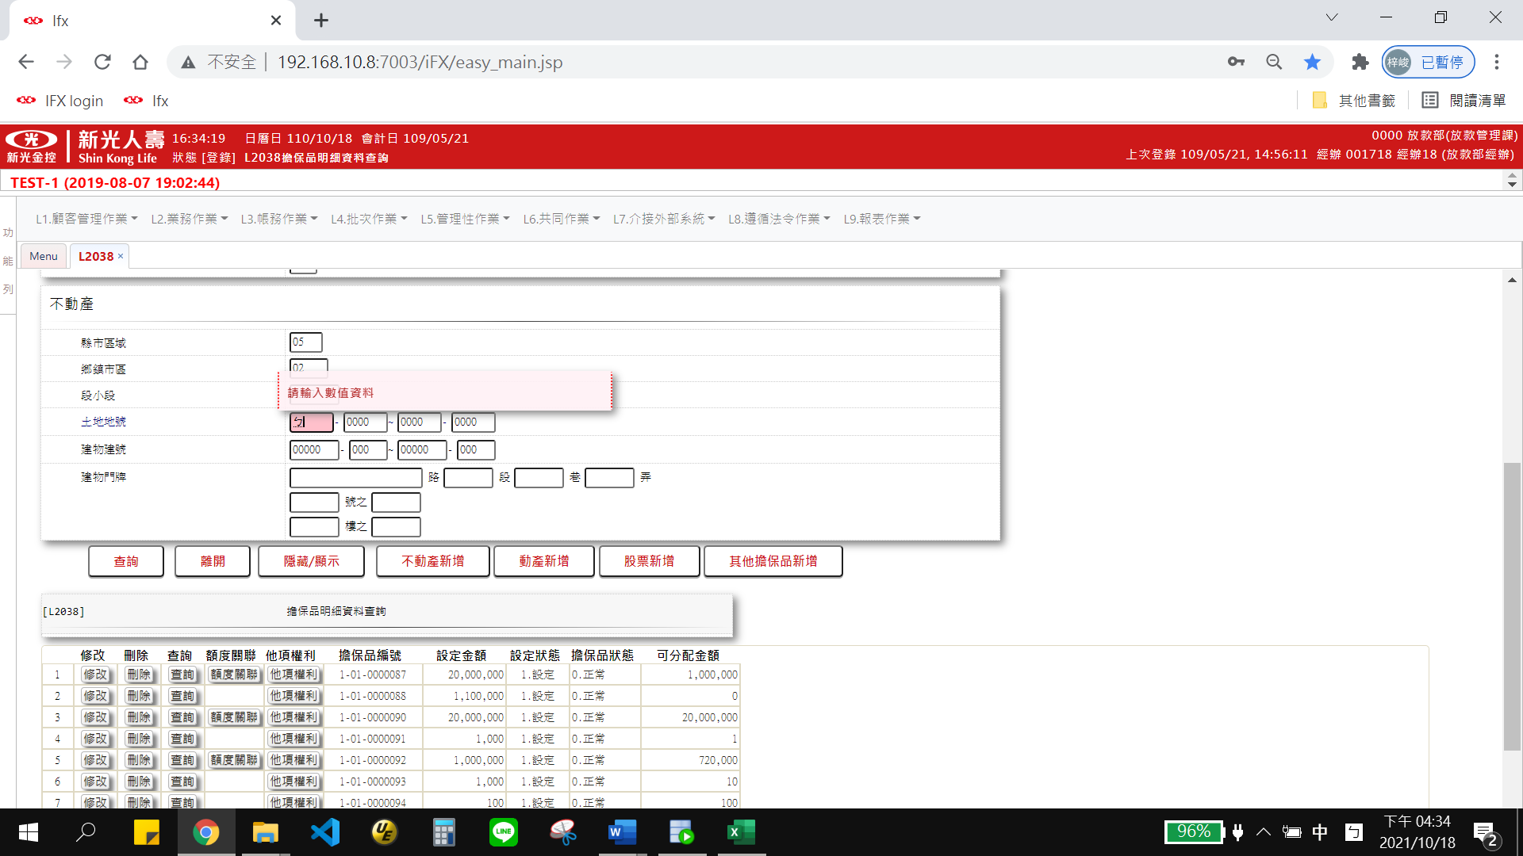

* 1. 建物建號1

建物建號2

建物建號3

建物建號4

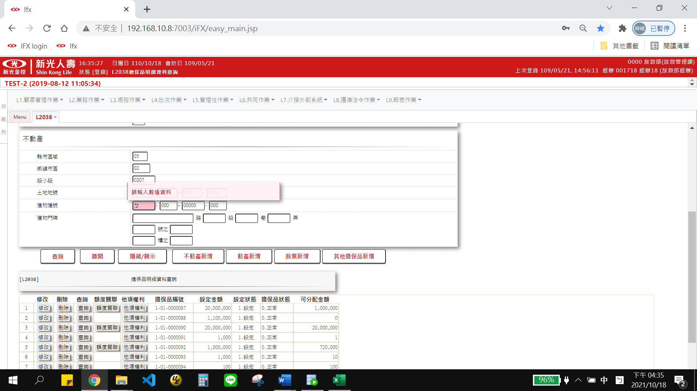

* 1. 牌照號碼([擔保品大類]為[2.動產]時)

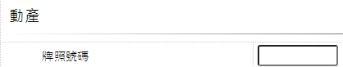

* 1. 發行公司統編([擔保品大類]為[3.股票]時)

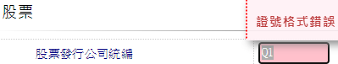

# 輸出內容：

* 1. 查詢全部

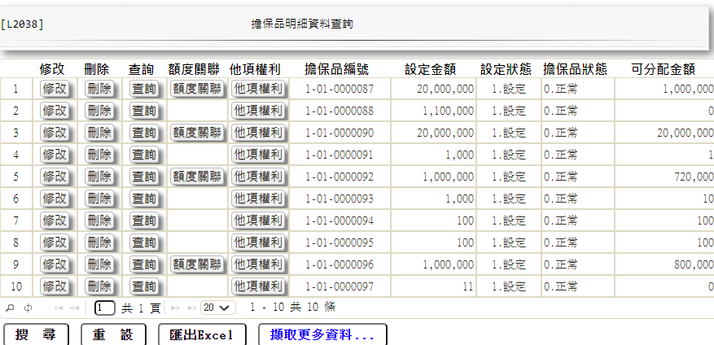

* 1. 查詢(擔保品大類為1.不動產)

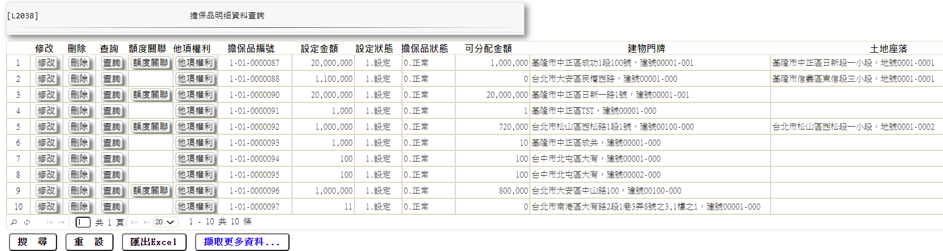

* 1. 查詢(擔保品代號1為1.房地)

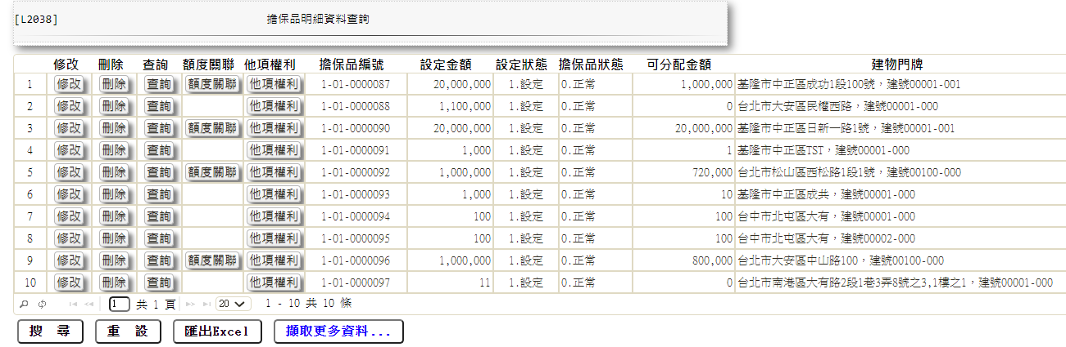

* 1. 查詢(擔保品代號1為2.土地)

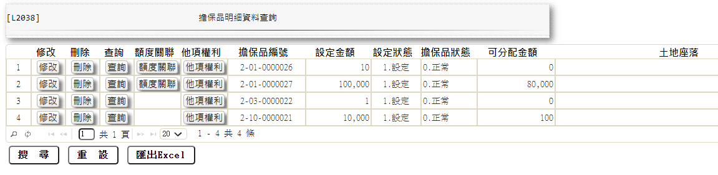

* 1. (擔保品大類為2.動產或擔保品編號1為9.動產)

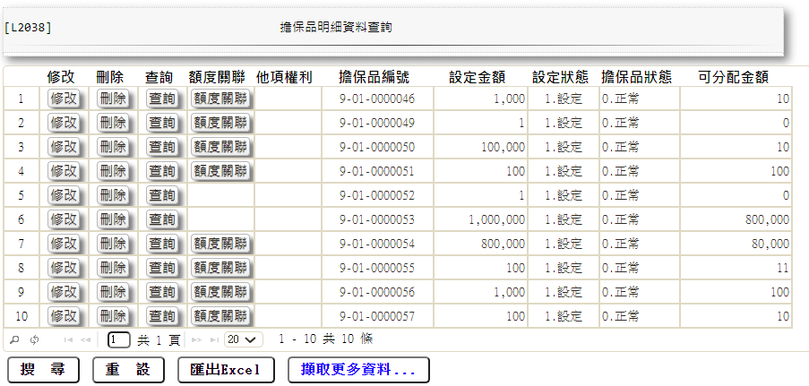

* 1. 查詢(擔保品大類為3.股票或擔保品編號1為3.股票 或擔保品編號1為4.其他有價證券)

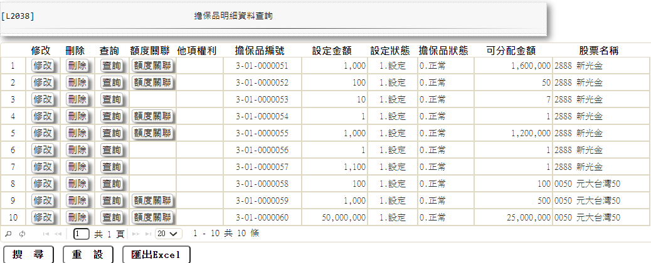

* 1. (擔保品大類為4.其他擔保品或擔保品編號1為5.銀行保證)

